NGHIỆP VỤ CÂN HÀNG

GIỚI THIỆU NGHIỆP VỤ:
Nghiệp vụ cân hàng có chức năng lưu lại thông tin về các đợt cân xuất hay nhập hàng.

KHỞI ĐỘNG NGHIỆP VỤ:
Cách 1: Từ menu “Phiếu cân” của chương trình kho, chọn “Phiếu nhập” hay “Phiếu xuất”.
Cách 2: Từ trên màn hình chính của chương trình kho chọn mục “Phiếu cân” (từ danh sách dạng cây ở bên trái màn hình), sau đó chọn “Phiếu nhập” hay “Phiếu xuất” ở phần chi tiết.

CHI TIẾT NGHIỆP VỤ:
Thông tin quản lý:
Mỗi một phiếu cân hàng quản lý các thông tin tin sau (thông tin có dấu * là thông tin bắt buộc phải khai báo cho chương trình):
- Nhà máy(*)
- Số phiếu(*)
- Mặt hàng(*)
- Nhân viên cân(*)
- Ngày cân(*)
- Số bao(*): cho phép bằng 0
- Trọng lượng mỗi bao (bì bao)(*): Cho phép bằng 0
- Trọng lượng hàng (đã trừ bì bao và xe cân – thông tin này chương trình sẽ tự tính dựa vào các thông tin chi tiết)
- Kho giao (đối với phiếu cân nhập)
- Kho nhận (đối với phiếu cân xuất)
- Phương tiện trung chuyển
- Phương tiện vận chuyển
- Đơn vị vận chuyển
- Đơn vị giao (đối với phiếu cân nhập)
- Đơn vị nhận (đối với với phiếu cân xuất).
- Diễn giải: Các thông tin phụ khác.

Mỗi một chi tiết của một phiếu cân thể hiện các thông tin bao gồm:
- Xe(*)
- Số lô (*)
- Tổng trọng lượng cân được(*)
- số bao(*)

Các cửa sổ của nghiệp vụ:
- Cửa sổ danh sách:
Sau bước khởi động nghiệp vụ, ví dụ chọn phiếu nhập thì màn hình sau sẽ xuất hiện (hình 1):

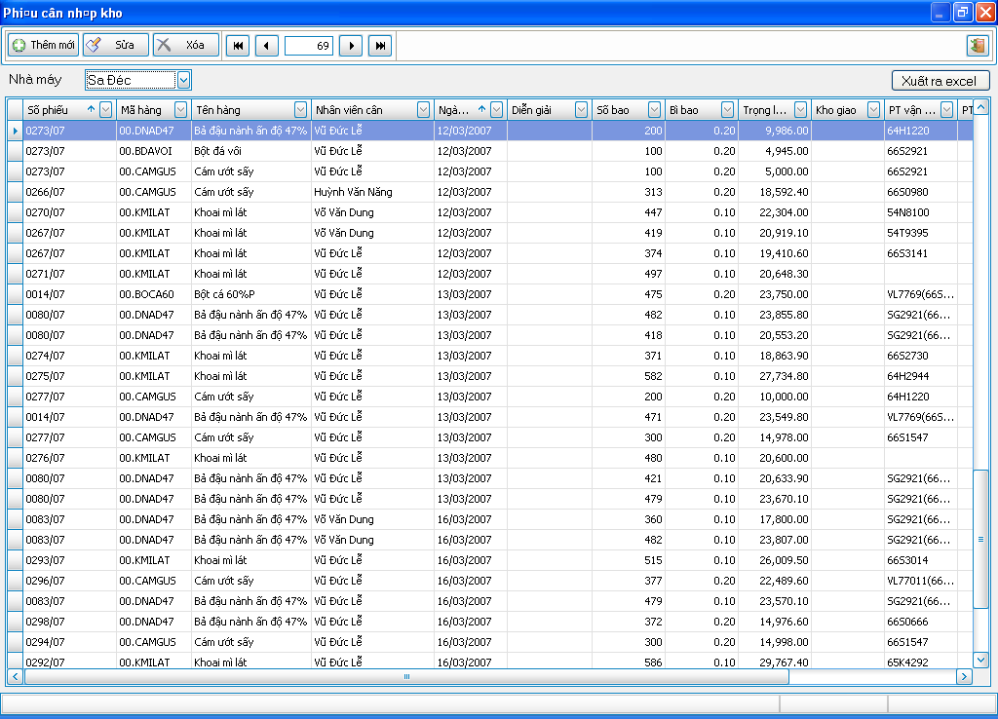
Hình 1

Các chức năng chính của cửa sổ danh sách:
- Xem danh sách các phiếu cân nhập/xuất theo nhà máy được chọn.
- Sắp xếp tăng dần hoặc giảm dần các phiếu theo một thông tin nào đó.
- Tìm kiếm phiếu bằng cách dùng bộ lọc trên lưới.
- Kết xuất dữ liệu (theo bộ lọc) ra tập tin excel (*.xls).
- Xoá một phiếu cân nhập/xuất.
- Mở một cửa sổ nhập liệu (hình 2) ở trạng thái xem, thêm mới, hoặc sửa.

  - Cửa sổ nhập liệu:
Từ cửa sổ danh sách, bạn có thể mở cửa sổ nhập liệu bằng một trong 3 cách sau:
- Double click vào 1 phiếu trên lưới: Mở ở trạng thái xem phiếu (xem phiếu được double click vào).
- Nhấn nút “Thêm mới”: Mở ở trạng thái thêm mới 1 phiếu.
- Nhấn nút “Sửa”: Mở ở trạng thái sửa một phiếu (sửa phiếu đang được chọn trên lưới).
Màn hình của cửa sổ nhập liệu như sau (hình 2 - mở ở trạng thái xem phiếu):
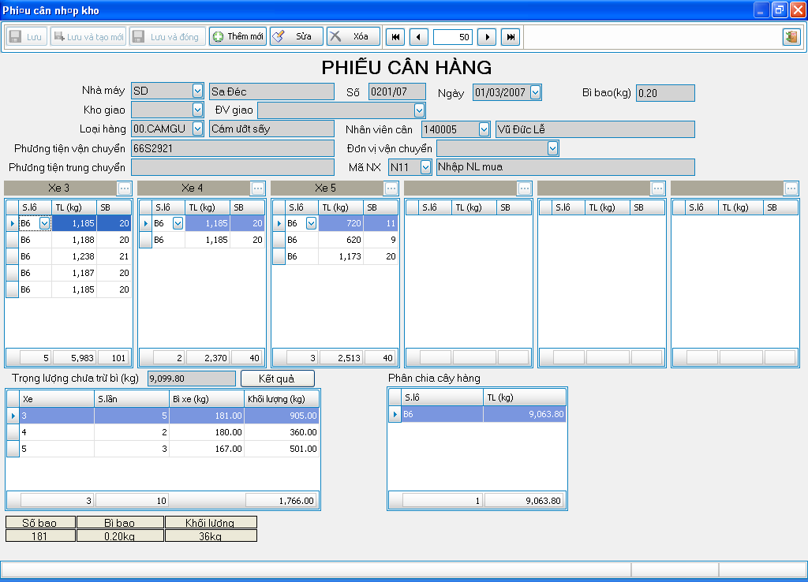
Hình 2
Đây chỉ dùng màn hình cửa sổ nhập liệu của phiếu cân nhập làm minh hoạ, tương tự đối với phiếu cân xuất.
Các chức năng chính của cửa sổ nhập liệu:
- Xem thông tin chung và thông tin các chi tiết của một phiếu.
- Thêm mới, sửa, hoặc xoá một phiếu.
- Xem thống kê thông tin từ các chi tiết theo xe, lô hàng.
Các nút chức năng:
  - Trên cửa sổ danh sách (hình 1):
- Nút “Thêm mới”: Mở một cửa sổ nhập liệu ở trạng thái thêm một phiếu cân mới
- Nút “Sửa”: Mở một cửa sổ nhập liệu ở trạng thái sửa một phiếu cân (sửa phiếu đang được chọn trên lưới).
- Nút “Xoá”: Xoá một phiếu đang được chọn trên lưới (Chương trình sẽ có một hộp thoại để xác nhận lại lệnh xoá này).
- Nút “Xuất ra excel”: Xuất các phiếu cân đã được lọc ra trên lưới ra tập tin excel (*.xls).
- Nút sắp xếp: Click vào tiêu đề của mỗi cột để sắp xếp dữ liệu theo cột đó theo thứ tự ngược lại thứ tự trước đó.
- Nút lọc dữ liệu: Click vào dấu mũi tên phía bên phải tiêu đề của mỗi cột để sổ ra danh sách chọn các giá trị cần lọc.
  - Trên cửa sổ nhập liệu (hình 2):
- Nút “Thêm mới”: Thêm mới một phiếu cân
- Nút “Sửa”: Sửa một phiếu cân
- Nút “Xoá”: Xoá một phiếu cân (Chương trình sẽ có một hộp thoại để xác nhận lại lệnh xoá này)
- Nút “Lưu”: Lưu lại phiếu đang “Thêm mới” hoặc “Sửa”
- Nút “Lưu và tạo mới”: Lưu lại phiếu đang “Thêm mới” hoặc “Sửa” và tạo mới một phiếu khác nếu lưu thành công.
- Nút “Lưu và đóng”: Lưu lại phiếu đang “Thêm mới” hoặc “Sửa” và đóng cửa sổ lại nếu lưu thành công.
- Nhóm các nút di chuyển giữa các phiếu: Đó là nhóm 4 nút tiếp theo ngay sau nút “Xoá”.
- Nút “Kết quả”: Cập nhật lại các thông tin thống kê theo xe, theo lô hàng từ các chi tiết của phiếu cân.
Phần nhập liệu:
Phần nhập liệu được thực hiện trên cửa sổ nhập liệu.
- Nhà máy: Thông tin này là thông tin nhà máy được chọn từ cửa sổ danh sách. Ở cửa sổ nhập liệu thông tin này là cố định, không thể thay đổi.
- Số: Số phiếu
- Ngày: Ngày của phiếu cân
- Bì bao (kg): Trọng lượng bao bì, trọng lượng này được dùng cho tất cả các bao được cân cho phiếu cân này.
- Kho giao: Trường hợp là phiếu cân nhập thì nếu cần có thể bổ sung thêm thông tin nhập từ kho nào, trường hợp là phiếu cân xuất thì thông tin tương ứng là Kho nhận. Tương tự cho các thông tin Đơn vị giao, Đơn vị nhận.
- Loại hàng: Mỗi phiếu cân chỉ cân được 1 mặt hàng. Mặt hàng này bắt buộc phải khai báo với chương trình.
Thao tác nghiệp vụ:
  - Trên cửa sổ danh sách:
- Xoá một phiếu cân:
- Chọn phiếu cân cần xoá trên lưới
- Nhấn nút “Xoá”, hộp thoại xác nhận lệnh xoá được mở lên.
- Nhấn “Yes” để thực hiện xoá, “No” để bỏ qua lệnh xoá.
  - Xuất dữ liệu ra excel:
    - Nhấn nút “Xuất ra excel” để mở hộp thoại Save As:
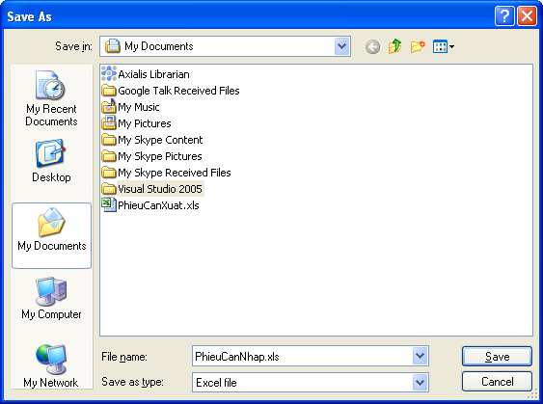

    - Chọn đường dẫn và tên file.
    - Bấm “Save” để thực hiện xuất dữ liệu hoặc “Cancel” để bỏ qua lệnh này.
  - Trên cửa sổ nhập liệu:
      - Thêm mới 1 phiếu cân:
- Nhấn nút “Thêm mới”
- Nhập Số phiếu
- Chọn Ngày
- Nhập Bì bao
- Chọn Kho giao nếu có (kho nhận đối với xuất kho)
- Chọn Đơn vị giao nếu có (Đơn vị nhận đối với xuất kho)
- Chọn mặt hàng
- Chọn nhân viên cân
- Nhập phương tiện vận chuyển
- Chọn đơn vị vận chuyển
- Nhập phương tiện trung chuyển
- Chọn mã nhập/xuất
- Chọn các xe cân cần dùng: Mỗi phiếu cân chỉ cho chọn tối đa 6 xe.
- Nhập các chi tiết cho từng xe, mỗi chi tiết theo thứ tự sau: chọn S.lô (Số lô), nhập TL (Trọng lượng cân được), nhập SB (Số bao).
- Nhấn nút “Lưu”, hoặc “Lưu và tạo mới”, hoặc “Lưu và đóng”.
  - Sửa một phiếu cân:
- Dùng nhóm các nút di chuyển giữa các phiếu để di chuyển đến phiếu cần sửa.
- Nhấn nút “Sửa”
- Sửa các thông tin theo thứ tự tương tự như “Thêm mới”.
- Nhấn nút “Lưu”, hoặc “Lưu và tạo mới”, hoặc “Lưu và đóng”.
  - Xoá 1 phiếu cân:
- Dùng nhóm các nút di chuyển giữa các phiếu để di chuyển đến phiếu cần xoá.
- Nhấn nút “Xoá” tương tự như ở cửa sổ danh sách.

